использовать квинто-квартовый круг для плага

info
Semitone - один шаг клавиш
Tone - 2 шага клавиш

трек = Хбаров; бар = 4 бита
Длительность трека
120 bpm → 120 бит - 60 сек
4 бита (1 бар) - 2 сек
ТОГДА, длительность бита: х секунд = ((4 бит * 60 сек) / Ybpm) * K баров в треке
длительность бара: х секунд = (1 бит * 60 сек) / Ybpm

Частоты нот
С0 - 16,35Гц
- каждая следующая октава имеет частоту вдвое большую предыдущей
- Из это следует, что один полутон: 2/12 = 0.1(6) при частоте Х: Х+Yполутонов = X(1 + Y*0.1(6))
529 - С5
529 / 2 = 264,5 - С4
264,5 / 2 = 132,25 - С3
132,25 / 2 = 66,125 - С2
66,125 / 2 = 33,1 - С1
33,1 / 2 = 16,5 - С0
8,25 Гц - С(-1)

Достижение частоты 1Гц

- Я поставил -522.25Гц относительно частоты C5 в Sytrus - это +- соответствует частоте 1Гц
- Наиболее приближенная к частоте 1Гц является С(-3) и нужно вычесть из С(-3) около 0.37 semitone для достижения ~ 1Гц (serum)

СИНТЕЗ YEATLIKE CTM808
Инструменты для анализа сэмпла
Информация о том, что 808 состоит из повторяющегося сигнала простой или сложной формы (модифицированной) с определенной частотой f. И задача сводится к определению базового сигнала, который повторяется, а также имеет определенную envelope.

инструменты
Чтобы определить базовый сигнал я нашел несколько инструментов:
0. посмотреть на рисунок семпла в семплере или в Edison в близком приближении: маленький length в семплере или просто приблизить в edison
можно определить env (хотя и на слух можно тоже)
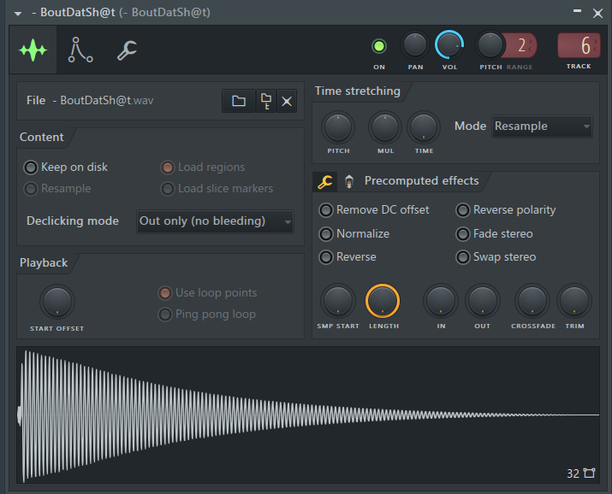
- послушать сэмпл на очень низкой частоте (key C1/C0: 10- 20Гц)
- посмотреть на эквалайзер и выделить особенности
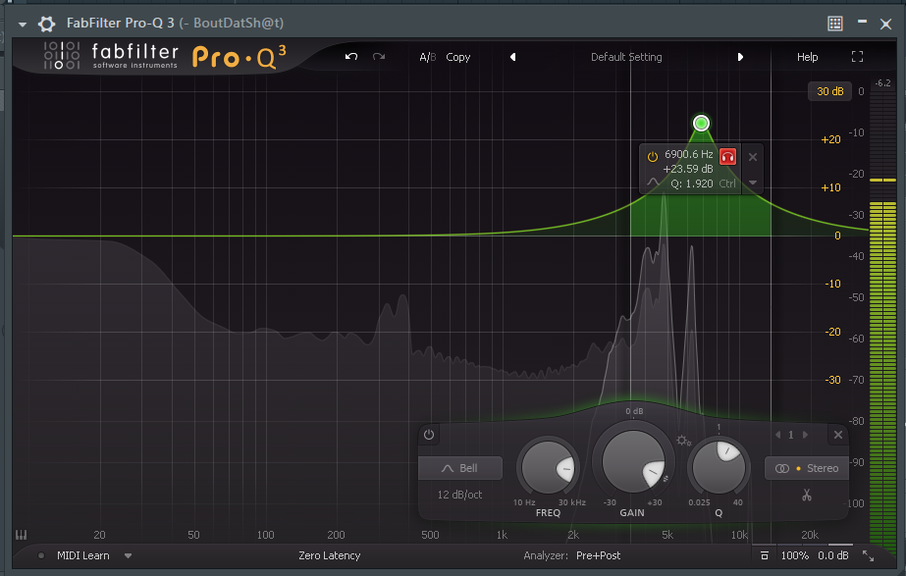
Рис.2 - наличие гармоник на очень высоких частотах у 808

График фильтра по сути показывает какие гармоники и с какой амплитудой присутствуют в сигнале и какой сложности сигнал (чем сложнее и квадратнее сигнал, тем больше у него гармоник)

- WAVE CANDY лучше всего помогает определить форму базового сигнала (на очень низкой частоте: 10 - 20 Гц).
С помощью wave candy можно определить даже сложные модуляции, вроде ring mode.
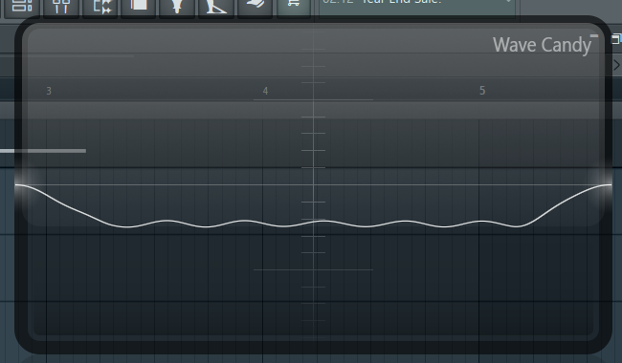
рис.3 - наблюдение модуляции синусоидой

На рис.3 в определенный промежуток периода на синусоиде появляется
дополнительные гармоники в виде синусоиды, что и является главной особенностью базового сигнала этого сэмпла.

- WveCandy на средних частотах также помогает более рассмотреть дейтствительную форму сигнала, а не преобразованную, как на низких частотах

Подход1

Алгоритм синтеза
1)Определить БСО и посмотреть устройство БСО в wavecandy
2)Синтезировать БСС
2.1)настроить синт на воспроизведение частоты 1Гц
2.2) настроить bmp (60bpm: 1 бит - 1 секунда)
2.3)привязать LFO к bmp и настроить LFO так, чтобы можно было контролировать модуляцию БСС
2.4)создать нужный эффект для модификации БСС и автоматизировать через LFO
3)создать нужную env ???
4)воспроизвести нужное количество повторений БСС синтезатором (139 для ctm808 - 139 секунд при 60bpm)
5) записать и создать сэмпл
6) сократить time нашего сэмпла до времени звучания оригинального сэмпла
7) готово

Синтез сигнала в serum
База ctm808 это обычная sin, главная сложность заключается в модуляции Ring Modulation (RM).
В серуме есть модуляция синусоидой:
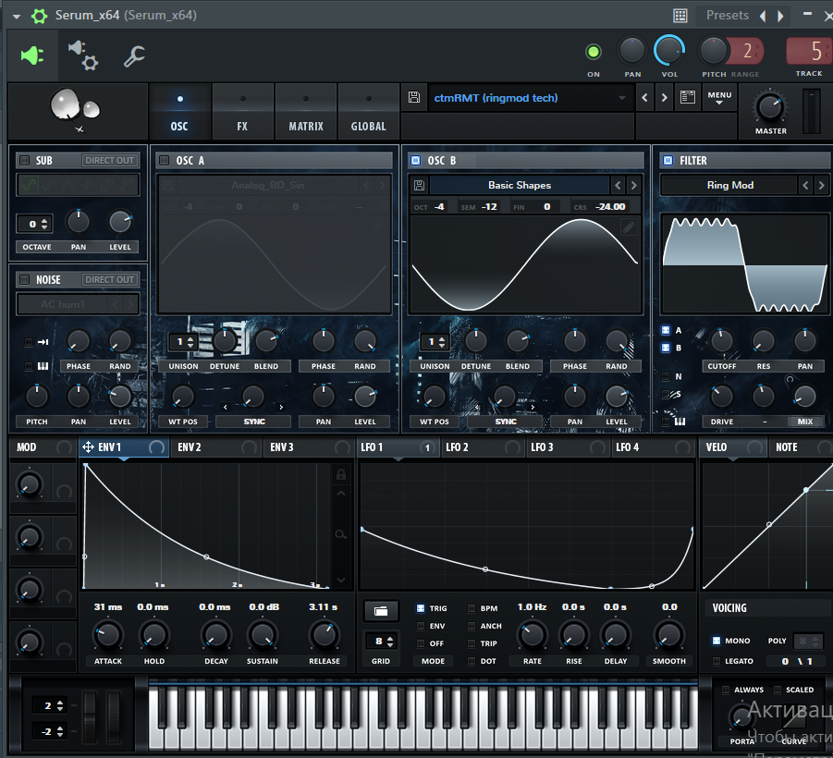

Из проанализированного понятно, что для синтеза CTM808 для базового сигнала требуется:
- локальная модуляция, а точнее возрастание модуляции до достижения пикового значения модуляции на середине второго полупериода (¾Т ) с затуханием.
- Присутствие мини кика в каждом периоде

реализация:
- Для этого нужно, чтобы частота LFO1 совпадала с частотой воспроизведения сигнала.

Чтобы достичь этого нужно учесть особенности автоматизации серума, нужно убрать привязку к BPM и мы получим привязку к любой частоте с точностью до десятых долей, точнее нельзя.

Далее нужно узнать частоту воспроизведения ноты. В цитрусе можно задавать конкретную частоту звучания…
Порядок достижения частоты 1Гц в Cytrus
- Проиграл С5 и посмотрел FabFilter-Q на какой частоте звучит эта нота - 529 Гц
- Из предположения о том, что следующая октава умножает частоту на 2 я делил 529 до достижения С0
529 - С5
529 / 2 = 264,5 - С4
264,5 / 2 = 132,25 - С3
132,25 / 2 = 66,125 - С2
66,125 / 2 = 33,1 - С1
33,1 / 2 = 16,5 - С0
- Посмотрел результат в WaveCandy - понял, что это всё ещё слишком высокая частота для корректного сравнения с оригиналом - нужна частота 1 Гц. (который также нужно нормировать по 1Гц)
- можно нормировать, по метроному при 60bpm (тик каждый 1 бит) и на wavecandy наблюдать период
- Для достижения частоты 1Гц я вычел 15,35 Гц в цитрусе
В серуме нужно (при С4; октава = -4, cent =-12) вычесть 24,35Гц

Итого, я получил синт воспроизводящий синусоиду на частоте 1Гц, то есть период БСС длится 1 секунду.
И так же я настроил 60bpm (1 бит - 1 секунда), чтобы можно было привязать LFO к bpm.
Таким образом, я синхронизировал частоты БСС и LFO, чтобы абсолютно точно модифицировать БСС без задержек и остальных проблем.

*Фотка иллюстрирующая синхронизацию*

Остаётся настроить ringmod и создать автоматизацию интенсивности модуляции в зависимости места в периоде БСС через LFO

Подход2

Алгоритм (serum,cytrus)
- Определить форму БСО и посмотреть устройство БСО в wavecandy
1.1) посмотреть форму сигнала в Edison или семплере
- Повторить форму БСО в синте и создать БСС
2.1) создать основу формы (sine чаще всего) - первая гармоника
2.2) определиться с разностью частот относительно основы формы
2.3) модифицировать форму с помощью других гармоник и сдвига фаз гармоник
* можно нарисовать и посмотреть автоматически созданные настройки
гармоник.
2.4) модифицировать вручную желаемую структуру (в каком месте периода
будет модуляция итд)
2.5) отрегулировать амплитуду модуляции

try3
До этого я понял как воспроизводить звук и контролировать частоту модуляции и тип модуляции, но результат был не неудовлетворителен так как по сути было только 2 частоты звучащие - бас и модуляция, без дополнительных гармоник, так и основа и модуляция - sin.
Тогда произведя не только вышеописанный СТРУКТУРНЫЙ АНАЛИЗ, определяющий сам принцип создания сэмпла, но и СПЕКТРАЛЬНЫЙ АНАЛИЗ, я понял какой должен быть характер модуляции и что модуляция на самом деле сложнее чем я предполагал до этого

СТРУКТУРНЫЙ АНАЛИЗ описан выше

СПЕКТРАЛЬНЫЙ АНАЛИЗ
0) основан на том, что у простых сигналов - задействовано малое число гармоник, у сложных - большое, где гармоника это слагаемое ряда фурье со своей частотой. Тогда у сложных сигналов задействовано много частот, что можно наблюдать на ЭКВАЛАЙЗЕРЕ.
- Посмотреть на эквалайзер сэмпла, чтобы определить сложность спектра
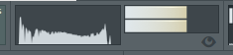
Рис 1. - ctm содержит много гармоник по всей слышимой шкале частот
- сигнал может содержать много частот в двух случаях:
- если имеет множество синусоид разного “размера” по своей линии
- имеет сложные формы, как прямоугольник или пила, по своей линии

2) Посмотреть в эдисоне форму сигнала

Принципы создания БСС через ряд Фурье
- любой сигнал можно представить в виде суммы слагаемых Фурье
- в Cytrus и Serum есть инструменты для создания сигнала с помощью Фурье
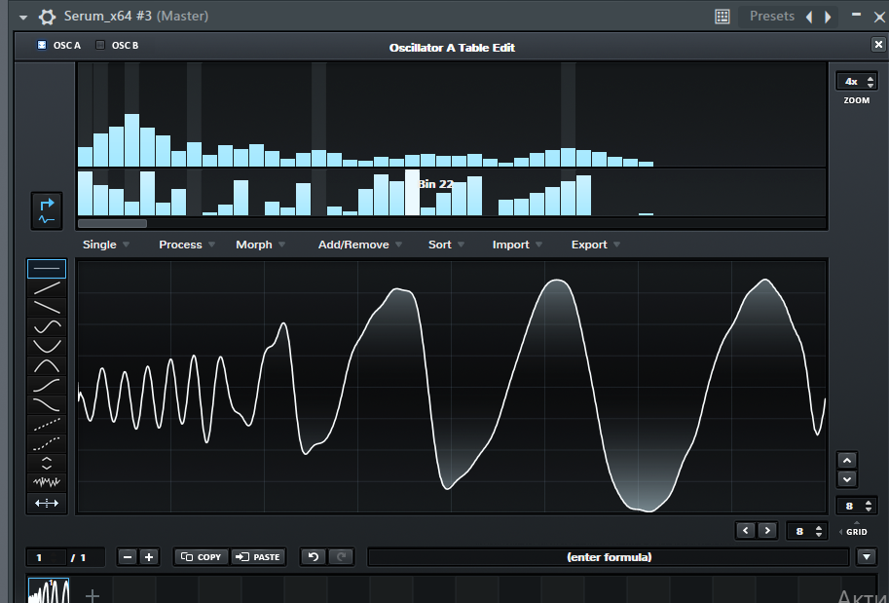
Serum
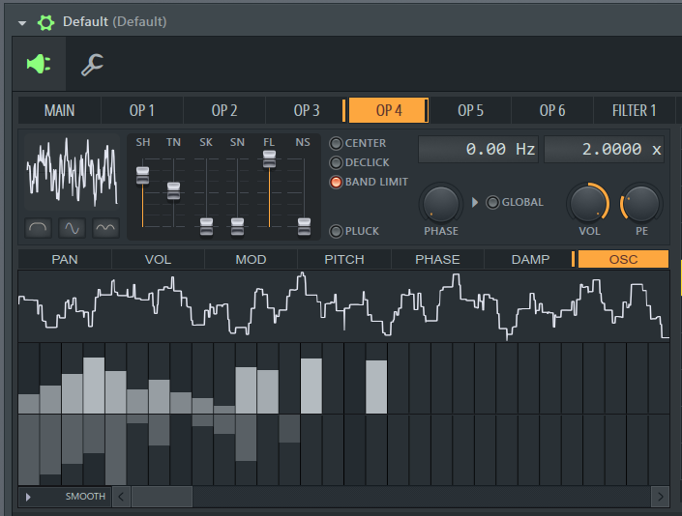
Cytrus

- Если у тебя есть нужная форма сигнала которую нужно повторить, то можно в Serum нарисовать примерную форму и ряд фурье автоматически построится и можно взять этот ряд фурье

Рис3. - Serum автоматически определил ряд фурье по рисунку

Подход3

ТЕСТОВЫЙ Алгоритм
- В цитрусе взять Оператор1 и сделать RM Оператором2
- Поставить одинаковую частоту обоих операторов (0Гц, 2х)
- настроить степень модуляции в матрице
- создать нужный основной сигнал оператора1
- создать модуляционный сигнал оператора2
5.1) используя этот метод модуляционный сигнал в общем случае будет получаться сложным (рис.4)
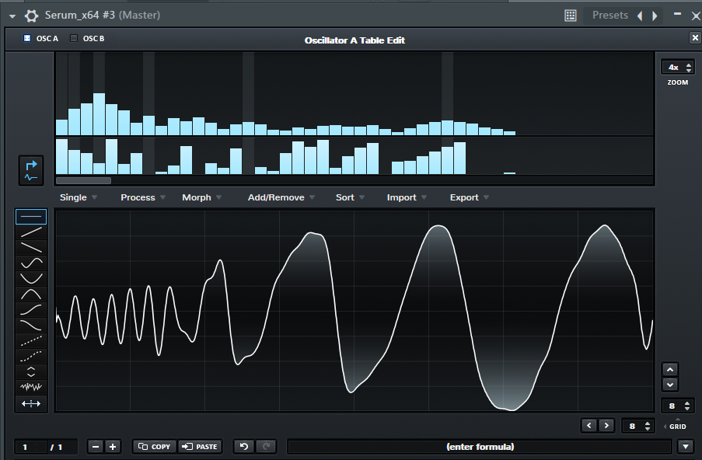
Рис4 - Сложный сигнал в Serum, потому что как в точности передать его в Cytrus я пока не знаю.
Поэтому чтобы сформировать сложный сигнал можно:
а) вручную примерно построить этот сигнал в serum и получить ряд
Фурье, и передать ряд в Cytrus вручную тоже (УЖАСНЫЙ РЕЗУЛЬТАТ
ПРИ ПЕРЕНОСЕ В CYTRUS)
б) как то вычислить этот сигнал и получить аналитически ряд фурье, и
передать его в цитрус (так же будет погрешность из за ручного ввода
фурье в цитрус)

5.2) Также существует проблема контроля сигнала, чтобы колебания были
нужной частоты и без задержек итд.Поэтому:
1) можно синтезировать в Serum такой сигнал с нужным контролем на
очень низкой частоте.
2) получить wav и загрузить его как wavetable в серум и получить Ряд
фурье
- Перенос ряда фурье в Цитрус
Не имею представления
МОЖНО ПРОСТО ВЗЯТЬ WAVETABLE SERUM и перетащить wav мышкой cytrus

- Но остается вопрос контроля - можно попробовать вариант с синтезом нужного сигнала в serum на низкой частоте и сохранить как wav↑↑↑
7) Да всё получилось, действительно можно полностью контролировать сигнал модуляции с помощью синтезирования его в серуме с помощью автоматизации по октавам и по громкости

ИТОГ try3
я понял, что нужно синтезировать в цитрусе при одной частоте синтезаторов (подход3), и смог перенести нужную wavetable (полученную в ходе СПЕКТРАЛЬНОГО АНАЛИЗА) в Sytrus.
По итогу результат с этой wavetable оказался низко частотным и непонятным (хотя вроде какой то характер похожий есть на ориг). Но частота гармоник достигает только 4000 Гц - почти нихрена не слышно, нужно сделать сложнее гармоники.

(увеличивая ручку SN гармоники делаются сложнее) - сложность гармоник действительно делает звук более похожим

try4

доделал 7 пункт подхода3 - результат средний, но все получилось

нужно анализировать чего именно в сигнале модуляции не хватает, благо все средства для редактирования сигнала есть

Нужно изменять модуляционный сигнал!!!

Нужно больше высоких частот

ГОТОВЫЙ Алгоритм
0) Проанализировать БСО и его модуляцию и спектральные характеристики
- В цитрусе взять Оператор1 и сделать RM Оператором2
- Поставить одинаковую частоту обоих операторов (0Гц, 2х) - основа метода (период основы и модуляции совпадает)
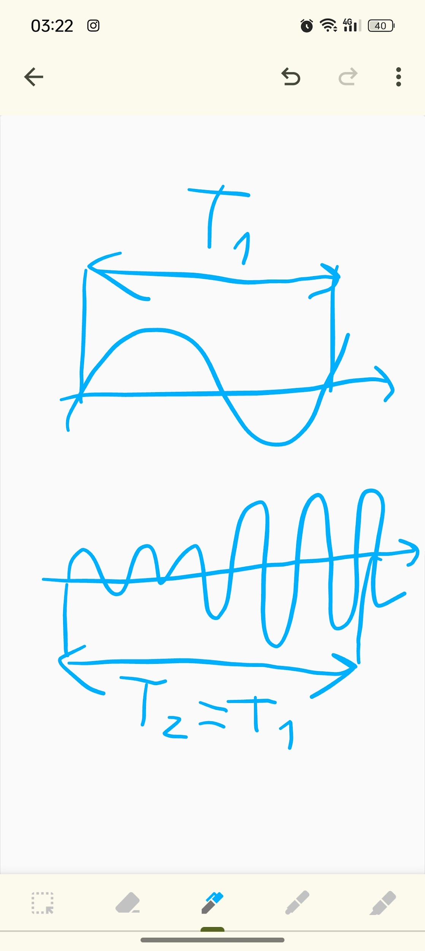
Таким образом контролируя сигнал модуляции мы можем полностью контролировать результирующий БСС.
- настроить степень модуляции в матрице
- создать нужный основной сигнал оператора1
- создать модуляционный сигнал оператора2
5.1) используя этот метод модуляционный сигнал в общем случае будет получаться сложным (рис.4)
5.2) через серум создать сэмпл нужного сигнала wav
5.2.1) Для это нужно настроить серум на воспроизведение сигнала на
частоте 1Гц [смотри в info]. Нужно для нормировки частот гармоник и последующего расчета автоматизации.
5.2.2) вычислить с какие частоты сигнала должны присутствовать и
понять как можно построить такой сигнал.
5.2.3) построить сигнал и засемплировать
5.2.4) обрезать до 1 периода и сохранить
- Вставить wav в изображение сигнала в sytrus
- готово

ПРИМЕР
Создание сигнала в серуме, пример:
Для создания сигнала на рис4, я
- Определил базовую частоту(без модуляции) - X
- Определил важную высокую частоту - Y ( и то какие другие частоты должны быть в сигнале и как они распределяются)
- при воспроизведении сигнала на любой клавише частоты сигнала Х,Y должны сохранять свое соотношение. Y/X = Z
- Тогда для создания в серуме при 1Гц базовой частоты мой сигнал T=1 сек в разных частях периода иметь различную частоту
- настроить bpm =60 (1 бит = 1 сек), чтобы привязать LFO к bpm как 1/4bar - тогда мы получим сигнал повторяющийся через 1 сек
- посчитать какие частоты мы должны получить - верхняя = 1Гц * Z = Z1; нижняя = 1Гц
- Посмотреть какой октаве соответствуют рассчитанные частоты [смотри info]
- автоматизировать LFO по октавам таким образом чтобы в нужные моменты сигнал увеличивал частоту до Z1 и имел нужную структуру
- автоматизировать амплитуду через LEVEL осциллятора

try5
я засемплировал БСО разных ctm, понял, что
- 808 можно синтезировать просто из БСО в цитрусе
- нужно посмотреть больше примеров ctm808, чтобы понять какая форма модуляции мне нужна
2.1) а можно и самому поэксперементировать

Сегодня я буду экспериментировать с формой сигнала модуляции для достижения нужного эффекта

2 подхода для экспериментов:
- посмотреть много ctm и понять какая форма нужна
- полностью самому исследовать все возможные варианты (их не так много)

нет, начал с 1)
а) в основном используют именно ctm
б) в других случаях Kana! mission - синтезируется только модулуляционный сигнал один в один сходный с ctm (возможно как mtrx figures)
Так что имеет смысл изучить именно ctm и его модификации
в ходе изучения я нашел 2 оригинальных звука ctm808 еле отличимых:
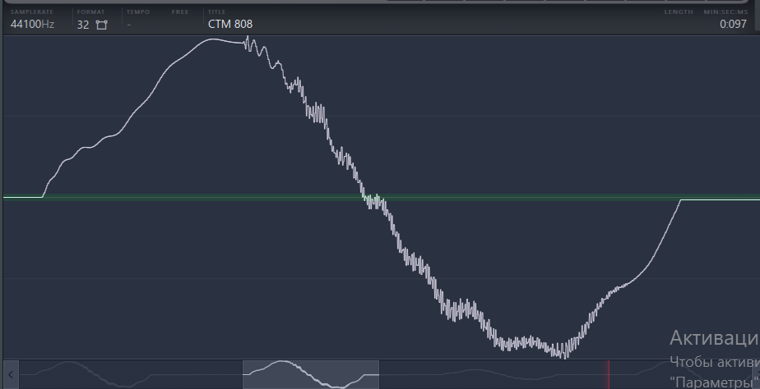
ctm
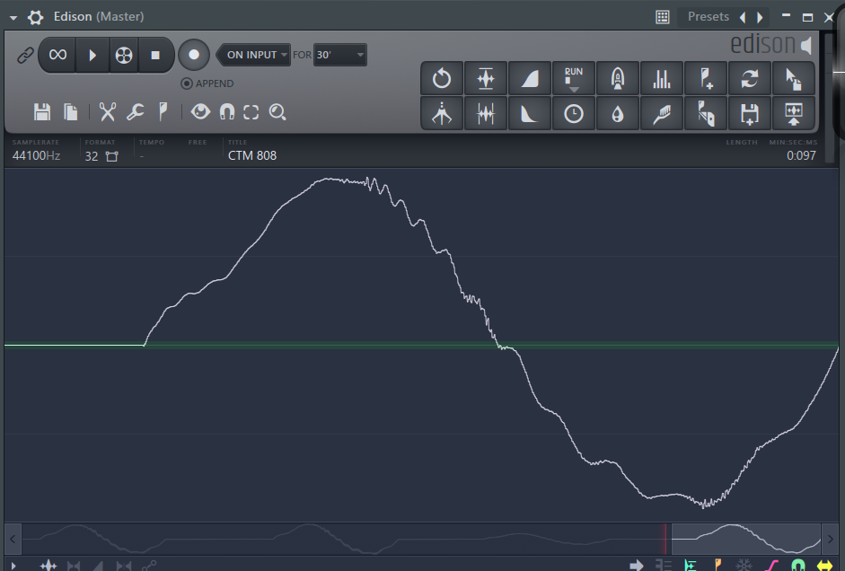
CTM 808

они являются одим и тем же сигналом,но первый проапгрейдили, возможно через дисторшен или типо того

информация:
сделать особую модуляцию базовой волны и потом накинуть

и бонус, сигнал совсем другого характера, но основанного на той же технологии:
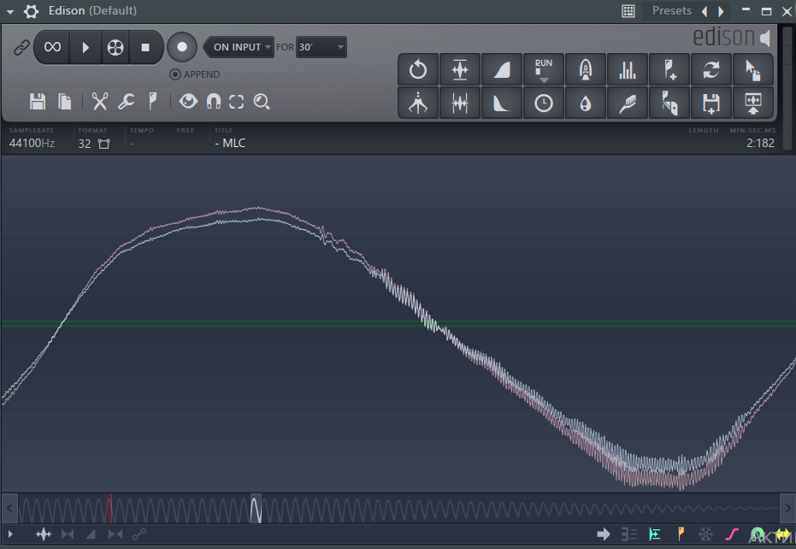
MLC
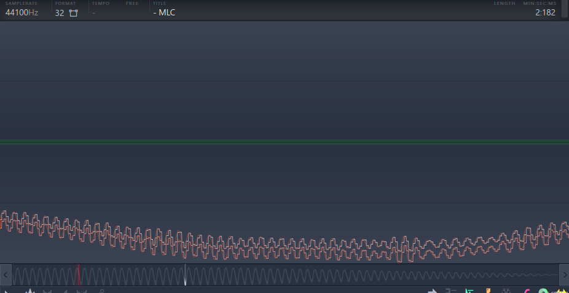
детализация MLC ( на минимуме)
информация от этого сигнала:
нужно внедрять на высокой частоте квадратные сигналы

2)
эксперименты:
- модуляция низкими частотами, что это даст?
1.1) рандом с разной степенью искривления
1.2)
- высокочастотная модуляция. Предположение о том, что низкочастотная даёт малый вклад и эффект от неё можно ощутить только после высокочастотной
2.1) выполнить модуляцию в виде sine нарастающей и убывающей функции частоты (smooth mod)

2.2) сделать более резкий переход в 2.1
2.3) сделать среднечастотную модуляцию по подобию орига

Столкнулся с проблемой заглушения сигнала на 0
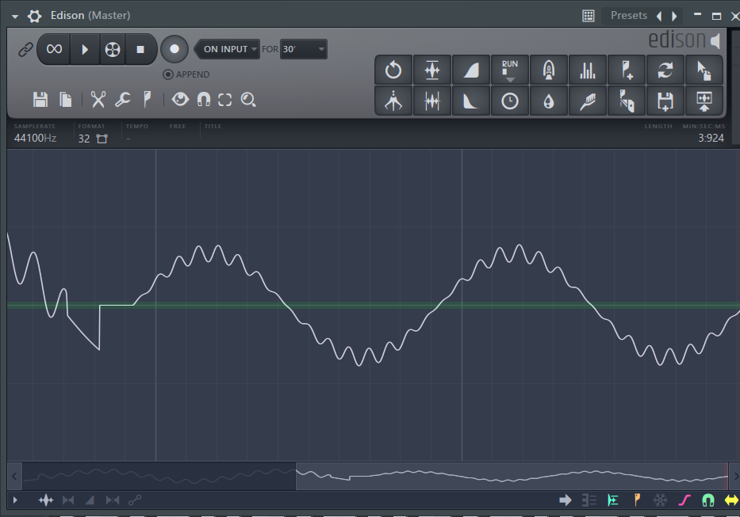
Рис - заглушение при 0 амплитуде базы

try6
Проблема очень серьёзная и может полностью поменять алгоритм синтеза

Проблема заключалась в самом методе модуляции.

МЕТОД:
*6:02
https://www.youtube.com/watch?v=VpzYIHENyoU&t=613s
В этом видео говорится, что при rm модуляции в итоге воспризводятся 2 частоты равные
X - Y = F1
X + Y = F2, где X большая частота, Y меньшая частота *

https://en.wikipedia.org/wiki/Ring_modulation
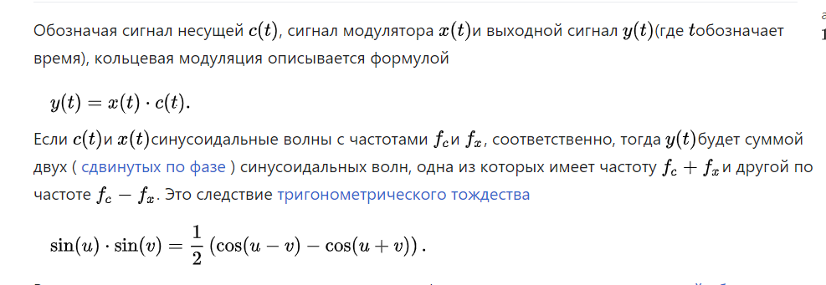
При нулевом c(t) итоговый сигнал y(t) также будет = 0, что мне мешает

Я решил эту проблему
Мне нужен был инструмент, который позволил бы мне так же складывать сигналы, чтобы избежать этой проблемы:
И ЭТО ОКАЗАЛСЯ СЕКВЕНСЕР - секвенсер может складывать звуковые дорожки
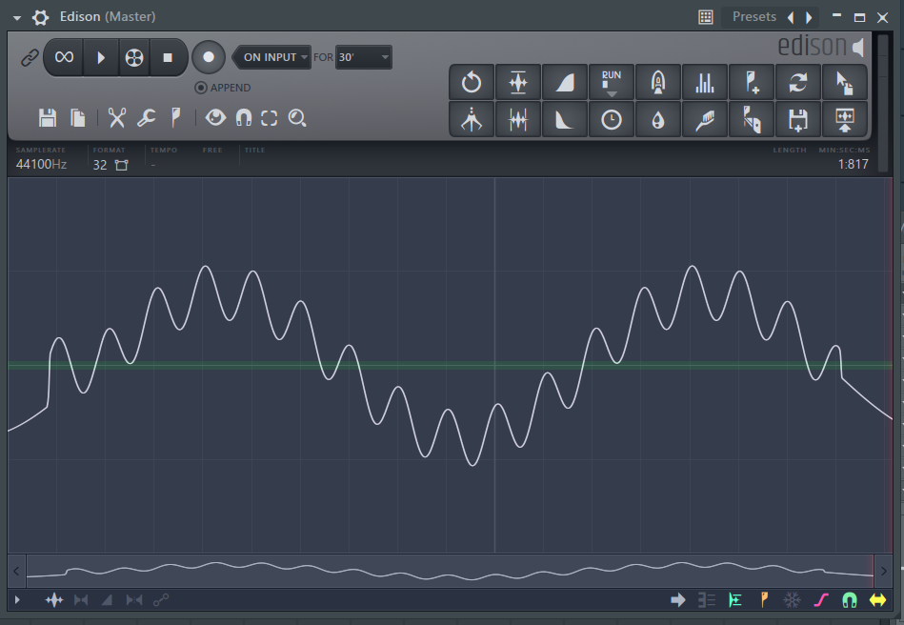
Рис - секвенсер действительно складывает сигналы

В итоге мы получили, что ring modulation по сути не нужна для модификации сигнала, нужно лишь сделать несколько слоев дорожек в секвенсоре, которые мы хотим сложить.

Tech1
- Можно в эдисоне вырезать БСО, сохранить его как mp3 или wav
- перетащить wav в wavetable серума или цитруса и получить синтез 808

Подход4 - SEQTECH(SeqT)

АЛГОРИТМ
- спектрально проанализировать сигнал, поняв соотношение самой низкой и самой высокой частоты (HF/LF)
- посмотреть структуру БСО
- основываясь на структуре БСО и 1) понять какие частоты нужны для синтеза БСС и какой формы (модификация)
- создать эти сигналы
- расположить на секвенсоре и записать их вместе на эдисон
- получить БСС, укоротить сигнал для серума (цитрус принимает любой длины)
- перекинуть укороченный mp3 БСС в wavetable синтезатора

ПРОДОЛЖЕНИЕ ЭКСПЕРИМЕНТОВ
Решив проблему продолжаю эксперименты по синтезу ctm
эксперименты:
- модуляция низкими частотами
1.1) рандом с разной степенью искривления
1.2) в виде короны
- высокочастотная модуляция.
*Предположение о том, что низкочастотная даёт малый вклад и эффект от неё можно ощутить только после высокочастотной*
2.1) выполнить модуляцию в виде sine нарастающей и убывающей функции частоты (smooth mod)
2.2) сделать более резкий переход в 2.1
- среднечастотная модуляция
3.1) поставить среднюю частоту, звучащую меньше чем период БСО в
разных частях периода

Выводы
- Финальная корректировка звука высокими частотами
- у
- Положение midF не имеет значение; длина midF имеет большое значение: чем меньше длина, тем более острый сигнал получается.
Лучший вариант: проверить очень короткий мид и средний мид

я понял, что лучше повторить форму орига и исходя из этого настраивать дальше.

* вообще бл лучше создать свою ПО на с++, где все эти операции выполняются в одной среде и имеют гибкую настройку каждой частоты. Программа в которой можно создать n дорожек разной частоты, и каждую частоту настраивать как нужно, и они автоматически складываются и визуализируются

Подход5 SySeqTech
Тоже самое, что 4, но в через операторы sytrus (они тоже складывают). Но применяя создание формы сигнала через серум

try7
я начал повторять форму оригинального ctm сигнала и дошел до первого жизнеспособного синтеза собственного 808. Я использовал 1, 20, 75, 150 гц.
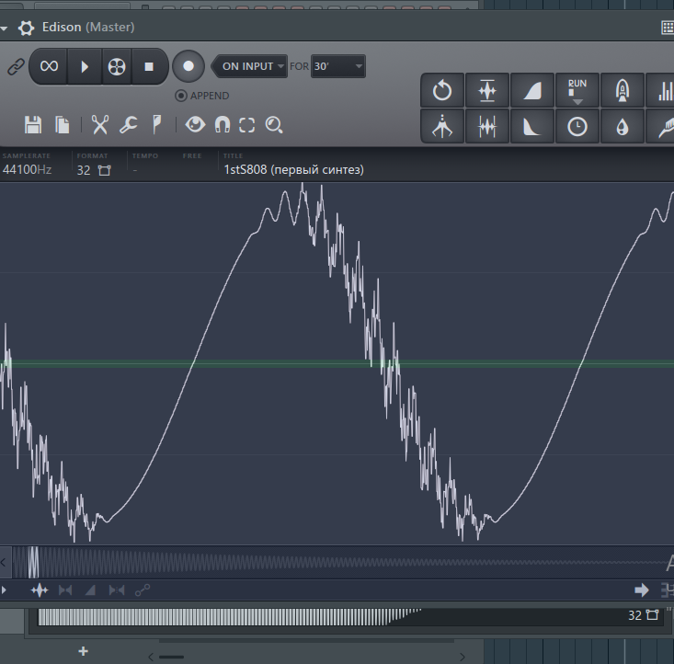
1,20, 75, 150
Можно использовать любый частоты, главное сохранять соотношение
Из музыкального сравнения выяснил, что для появления того самого эффекта ctm - назову его частотная оверберация - нужно сильно опускать звук, когда баса уже не слышно

Значит нужно делать более низкие частоты оберационные частоты - менее 20 Гц
попробую 5 и 10 Гц.

Сделал 2 попытку синтеза 808SeqT - результат уже гораздо более адекватный, что можно использовать в проектах, но ctm более имеет более плотное звучание и аберрация на высоких частотах необычная

Также думаю немалую роль в характере аберрации играет плавное увеличение частоты аберрационных частот

297 частоту не обеспечивает цитрус - слишком высокая

лучший подход
Самый лучший подход это наложение разных частот друг на друга в секвенсере, с обработкой этим сэмплов частот с нарастанием и убыванием громкости, что плавно частота появлялась

Горный реверб как в скайриме
1.нужно реверберировать средние частоты, а высокие обрезать
2. использовать реверб именно пространственный

